Тема: «Наша родина - Россия».

Тип: познавательная викторина.

Аудитория: старший дошкольный возраст.

**Цель:** развивать у детей чувство гражданственности, патриотизма и любви к своей Родине.

**Задачи:**

* обобщить и систематизировать знания детей о России, формировать уважительное отношение к государственным символам;
* обогащать, уточнять и активизировать словарь по теме, вводить в словарь слова «малая Родина», «большая Родина»;
* расширять и закреплять представления детей о нашей стране – России, о своем родном посёлке, который является частью нашей страны, воспитывать чувство патриотизма;
* воспитывать любовь к Родине, нравственно–патриотические чувства;
* активизировать мышление и умение работать в команде.

**Материалы:**  мультимедийная установка, карта России, фотография Президента России Путина В.В., картинки с изображением флагов и гербов разных стран и разных городов России, фотографии достопримечательностей поселка, медали для награждения команд, фишки, подносы на столы команд, нагрудные знаки для команд, аудиозапись «Люблю тебя, Родина!»

**Воспитатель:**  Добрый день! Приветствую вас на викторине «Наша родина - Россия»».

Ребята, сейчас вы разделитесь на 2 команды таким образом: подходите ко мне, из шкатулки берёте карточку. Придумайте названия своим командам. Правильность ваших ответов будет оценивать жюри. (Представление жюри).

**Воспитатель:** Уважаемое жюри, просим вас внимательно выслушивать ответы команд и фиксировать правильные. За каждый правильный ответ команда получают одну фишку. Команда, собравшая наибольшее количество фишек, побеждает.

**Воспитатель:**

День важный и нужный сегодня у нас,  
Мы искренне рады приветствовать вас!  
Для умной игры собрались мы с утра,  
Начать викторину скорее пора!

**I конкурс.** **Разминка «Почемучкины вопросы».**

***(****Во время ответов детей появляются слайды - ответы).*

**Воспитатель:** Ребята, я буду задавать вопросы командам по очереди, а вы должны ответить на них.

Наша страна называется… Россия.

Граждане России называются … россияне.

Столица России – город …?

Кто является главой российского государства?

Как зовут президента России?

Как называется наш родной поселок?

В какой области мы живём?

Как называется наш детский сад?

Назовите адрес нашего детского сада?

**Воспитатель:** Молодцы ребята, вы отлично справились с заданием. Подведем итоги разминки. Уважаемое жюри, сколько звездочек заработала каждая из команд?

#### II конкурс. Государственные символы.

**Воспитатель:**У каждой страны есть свои знаки отличия, своя символика.

Какие государственные символы вы знаете? *(Герб, флаг, гимн).*

Что такое государственный гимн? *(Главная песня страны, слушать ее надо стоя, проявляя уважение, исполняется в особо торжественных случаях).*

**Воспитатель:** Сейчас команды услышат задания, затем подойдут к столам и выполнят их.

**Команда «Ромашки»**

Найдите флаг РФ. Выбрать среди флагов разных государств российских флаг.

Где можно увидеть изображение герба РФ? *(паспорт, деньги, конверты и т. д.).*

**Команда «Васильки»**

Найдите герб РФ. Выбрать среди гербов разных государств российский.

Где можно увидеть российский флаг? *(На государственных зданиях, кораблях, самолетах).*

**Воспитатель:** Подведем итоги конкурса. Уважаемые судьи, сколько фишек заработала каждая из команд в этом конкурсе?

**III конкурс «Продолжи пословицу».**

**Воспитатель:** Я начинаю пословицу, вы продолжаете. *(Обращаюсь к командам по очереди).*

На чужой стороне … (**Родина милей вдвойне)**.

Береги землю **родимую**, как … (мать любимую).

Где кто **родится**, … (там и пригодится).

Тот герой, … (кто за **Родину горой**).

Своя земля … (и в горсти мила).

Нет земли краше, …(чем страна наша).

**Воспитатель:** Подведем итоги конкурса. Уважаемое жюри, сколько фишек заработала каждая из команд в этом конкурсе?

#### IV конкурс. Любимый сердцу уголок.

**Воспитатель:** Ребята, мы с вами говорили о большой родине – России, но есть место в нашей стране, где мы родились и растем – это наш родной край, наша малая родина.

Ты стоишь на холме, среди света и сини,   
  
Средь зеленых лесов и бескрайних полей,   
  
Словно родинка ты на лице у России,   
  
Моя малая Родина, мой Колышлей.

(М. Коновалова)  
 **Воспитатель:** **Ребята, на столах лежат фотографии гербов и флагов разных городов. Вы должны выбрать герб и флаг п. Колышлей. Победит та команда, которая быстро и правильно выполнит задание.**

**Воспитатель:** А сейчас давайте вспомним, что есть в нашем посёлке.

Отгадайте-ка, ребятки,

О посёлке вы загадки.

Я начну стихи читать,

Вам придётся продолжать.

**Команда «Ромашки»**

Здесь покупают и продают,

Здесь на витринах всё люди найдут.

Могут продукты любые купить

И для детей что-нибудь не забыть.

(Магазин.)

В этот дом идут с утра

Дети нашего двора.

Он уютный и большой,

Он всем детям как родной.

В нем они гуляют, спят,

На занятиях сидят,

Сказки слушают, танцуют,

Учатся считать, рисуют.

(Детский сад.)

**Команда «Васильки»**

В этом доме нет дошкольников,

Но зато в нем много школьников.

Учатся считать, писать

И задачи все решать.

(Школа.)

Можно здесь купить таблетки

И микстуру заказать.

Витамины выбрать можно,

По рецепту мази взять.

(Аптека.)

**Воспитатель:**А какие еще есть у нас достопримечательности? *(Ребятам предлагается несколько фотографий с видами Колышлея. Задача команды - узнать и назвать достопримечательность, запечатленную на фото.)*

#### V конкурс. Знатоки родной природы (капитаны).

(слайд «Природа России»)

**Воспитатель:** Ни одно место на земле не может сравниться с красотой русской земли. Россия самая богата лесами страна в мире. Лес – это огромный дом для зверей и птиц. Этот конкурс посвящен природе России, и участвовать в нем будут только капитаны команд. Начинаем.

**Команда «Ромашки»:** Какое дерево называют русской красавицей? (Береза).

**Команда «Васильки»:** Какая птица является санитаром леса? (Дятел).

**Команда «Ромашки»**: Лекарственное растение, растущее вдоль дорог, которое лечит ранки и ссадины? (Подорожник).

**Команда «Васильки»:** Дерево, которое кормит птиц зимой? (Рябина)

**Команда «Ромашки»**: Самая болтливая птица? (Сорока)

**Команда «Васильки»:** Самые дружные грибы, которые растут на пнях? (Опята)

**Воспитатель:** Молодцы, ребята. А теперь подведем итоги конкурса. Уважаемое жюри, сколько фишек заработала каждая из команд в этом конкурсе?

**Воспитатель:**Пришло время подводить итоги нашей викторины. Пока судьи подсчитывают фишки и выявляют победителя, предлагаем вам поиграть в русскую народную игру «Горелки».

Подведение итогов викторины. Награждение команд.

**Ведущий:** Я надеюсь, что вы всегда будете гордиться нашей Родиной и когда вырастете, может быть, прославите ее своими именами. Но если вы не станете знаменитыми учеными, космонавтами или артистами, а будете врачами, учителями и рабочими, которые добросовестно трудятся во благо Родины, то знайте: Россия всегда будет гордиться Вами.

Любите свою Родину, уважайте и берегите ее! Ведь она у вас одна навсегда!

**Карта России**

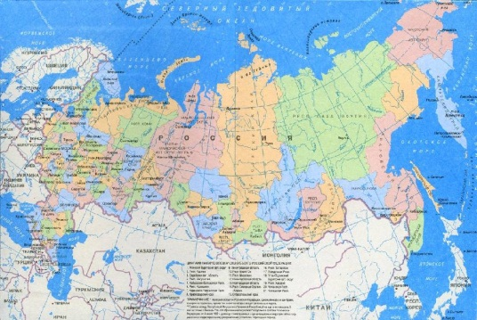

**Москва – столица нашей Родины.**

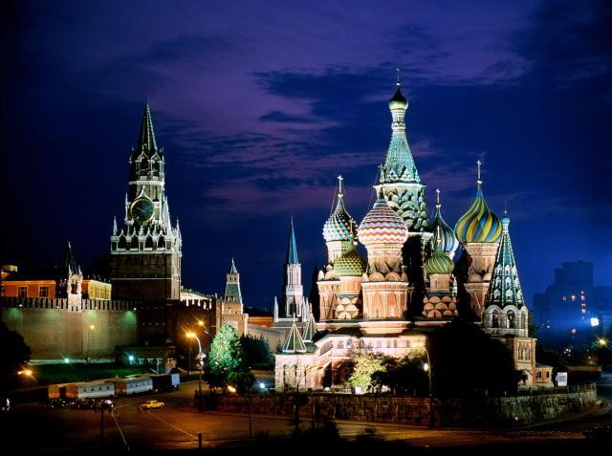

**Президент России – В.В. Путин**

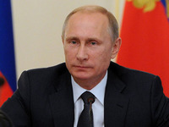

**Посёлок Колышлей**

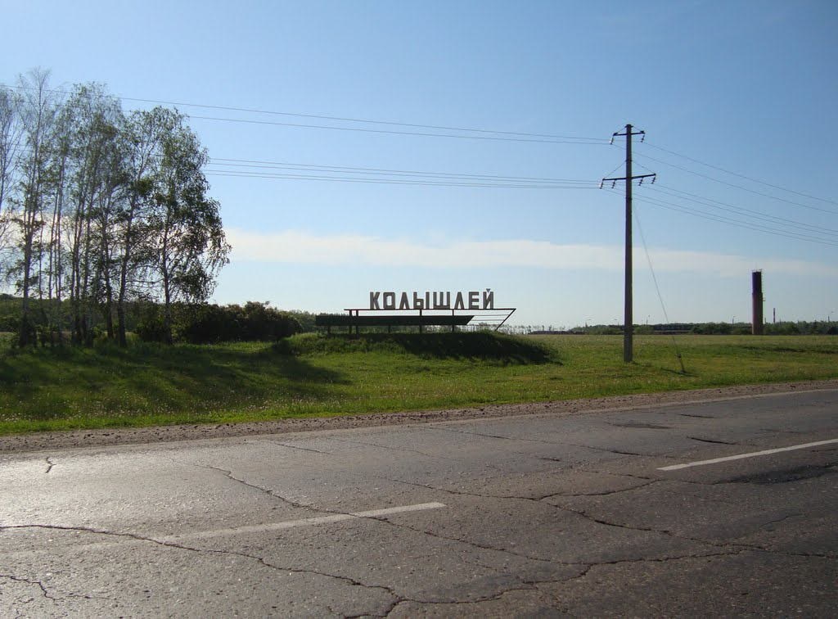

**Флаги разных стран**

 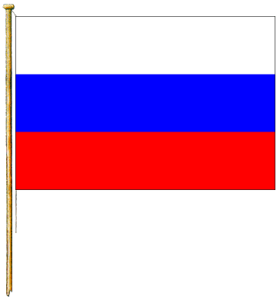

 

 

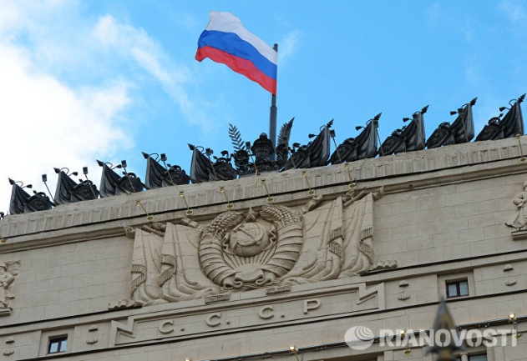

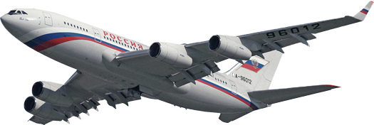

**Гербы разных государств**

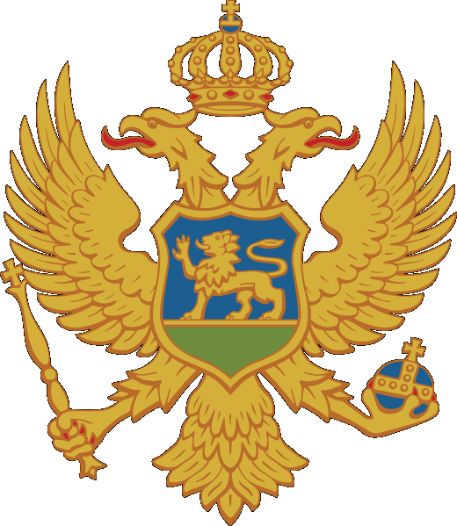 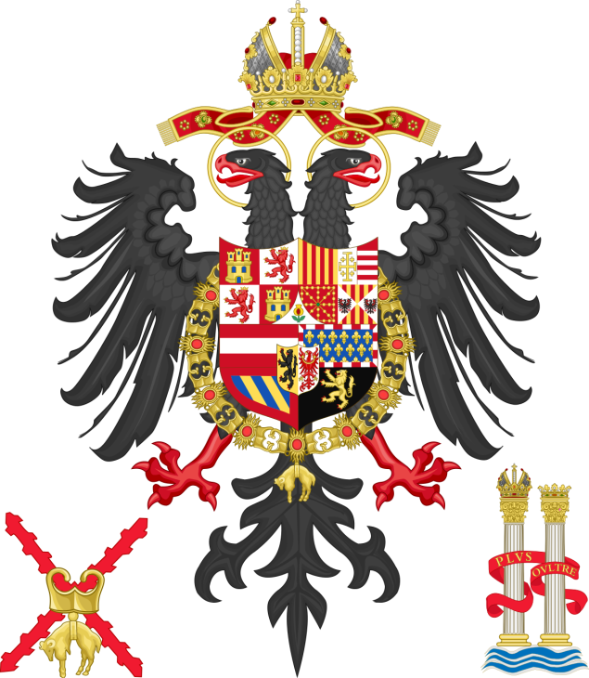

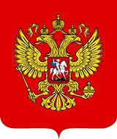 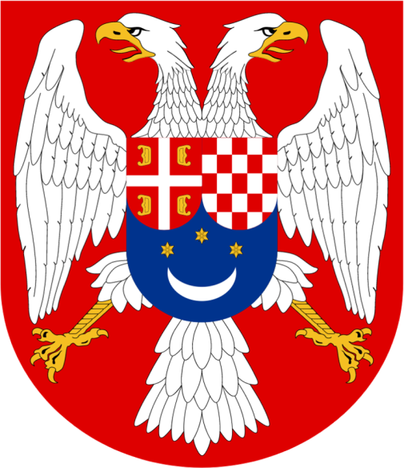

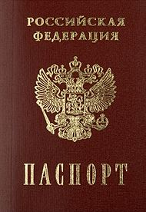 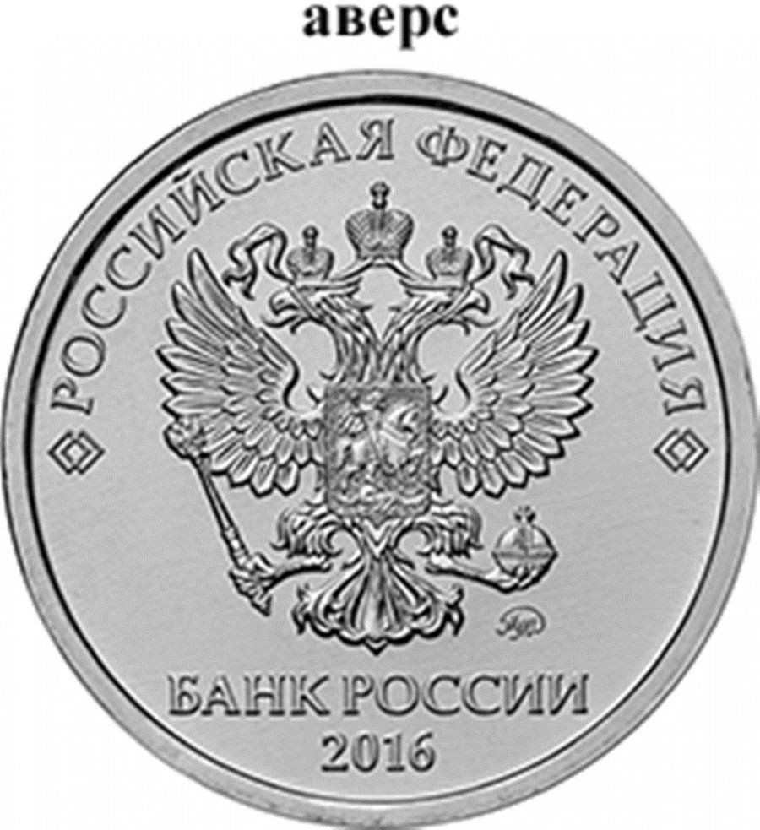

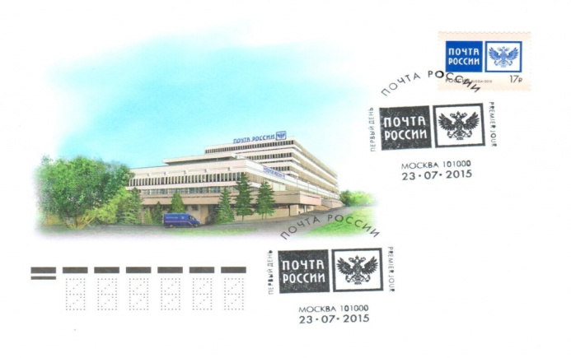

**Гербы городов России**

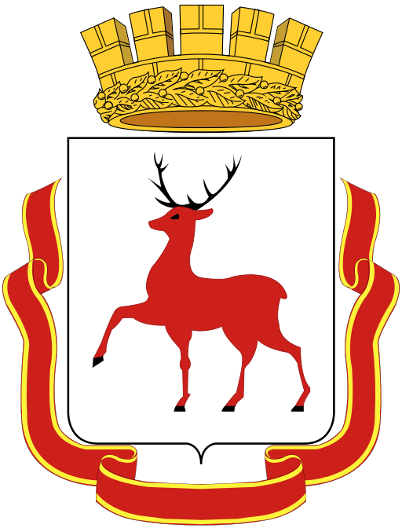 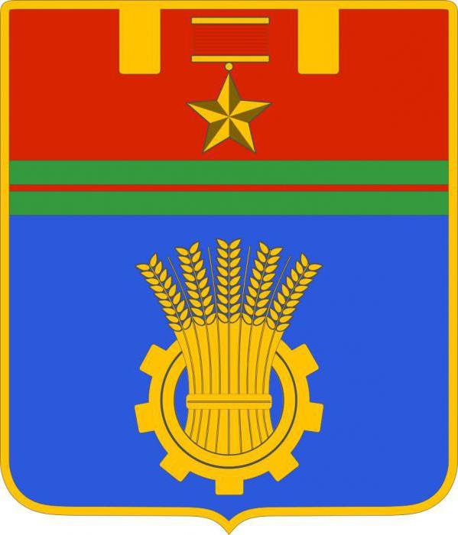

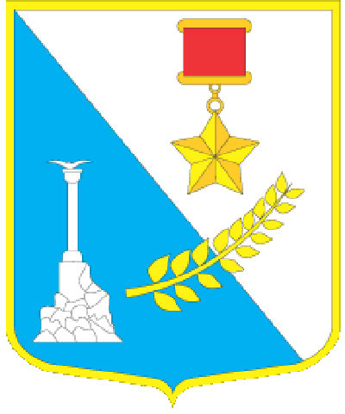 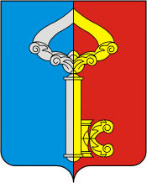

**Флаги городов России**

